Zajček Dolgoušček
Igra risanja, s katero se lahko v nekaj preprostih in zabavnih korakih naučiš narisati zajčka – in to ne na en, temveč vrsto različnih načinov. Tudi, če se ti to zdi še tako nemogoče.
Pripomočki:
- natisnjenega predloga zajčkovih obrazov
- bel papir
- svinčnik ali barvica
- igralna kocka
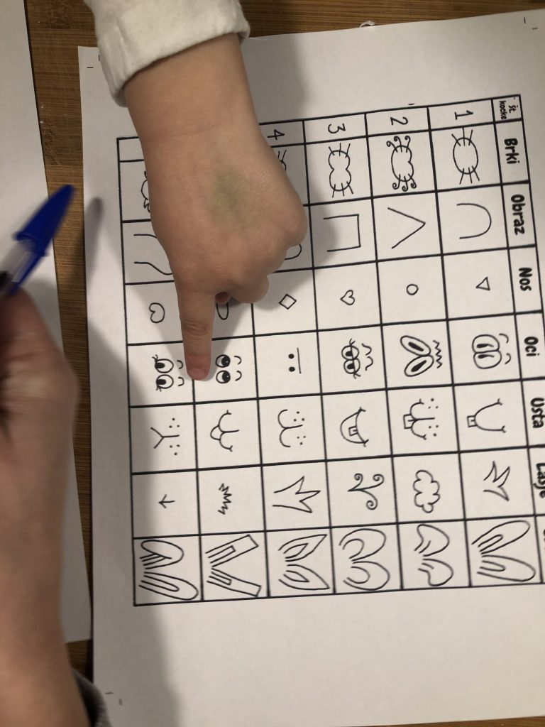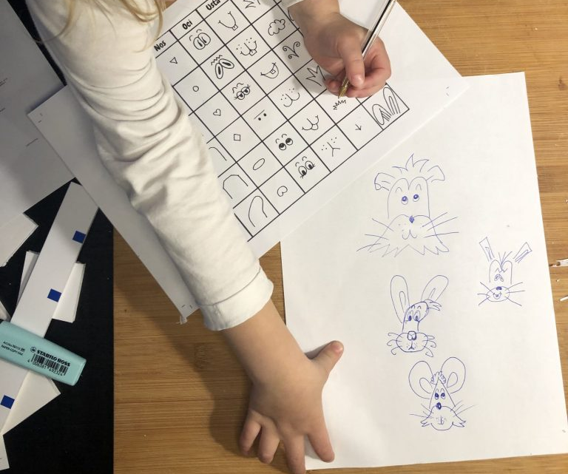

Navodila za igro:
Najprej natisnite predlogo. Tam najdete tabelo, v kateri se nahaja nabor različnih oči, smrčkov, ušes… Pripraviš barvice, papir in kocko.

Nato izberite igralca, ki bo prvi začel. En po en mečete kocko. V prvem metu morate na list vsi narisati zajčkova brke, nato obraz, nos, oči, usta, lase in ušesa. Obliko zajčkovih delov telesa določite s številom pik na kocki (če vržete npr. tri pike v metu, kjer rišete nos, preštejete od začetka stolpca in ugotovite, da morate zajčku narisati nos v obliki srčka). Igra traja 7 krogov, potem pa je zajček končan. Uživajte v risanju zajčkov!

